Електронний сервіс
«Подання відомостей для реєстрації фізичної особи у Державному реєстрі фізичних осіб - платників податків / внесення змін до Державного реєстру у електронному вигляді з використанням електронного цифрового підпису»

Порядок формування запитів
На комп’ютері, підключеному до мережі Інтернет, за допомогою веб-браузера знайдіть «Електронний кабiнет платника» (далi – ЕКП) за посиланням cabinet.tax.gov.ua, або на офіційному веб-порталі ДПС України.
Використовуючи електронний цифровий підпис увійдіть до приватної частини ЕКП (особистий кабінет) наступним чином:
- обрати відповідний акредитований центр сертифікації ключів (АЦСК);
- обрати особистий електронний ключ, вибравши відповідний файл з електронного носія (USB — накопичувач, СD/DVD диск) або у відповідному каталозі на персональному ПК (Key-6.dat);
- вказати пароль захисту та натиснути «Зчитати». Після того, як ключ буде успішно завантажено, натиснути «Увійти».
Подання
Облікової картки фізичної особи – платника податків за ф.№1ДР/
Заяви для внесення змін до Державного реєстру
фізичних осіб – платників податків за ф.№5ДР
(електронна форма F1314601/ F1314701)
У головному меню особистого кабінету в розділі «ЕК для громадян» необхідно обрати «Облікову картку фізичної особи – платника податків (1ДР)» або «Заяву для внесення змін до Державного реєстру фізичних осіб – платників податків (5ДР)» на натиснути кнопку <+Створити>
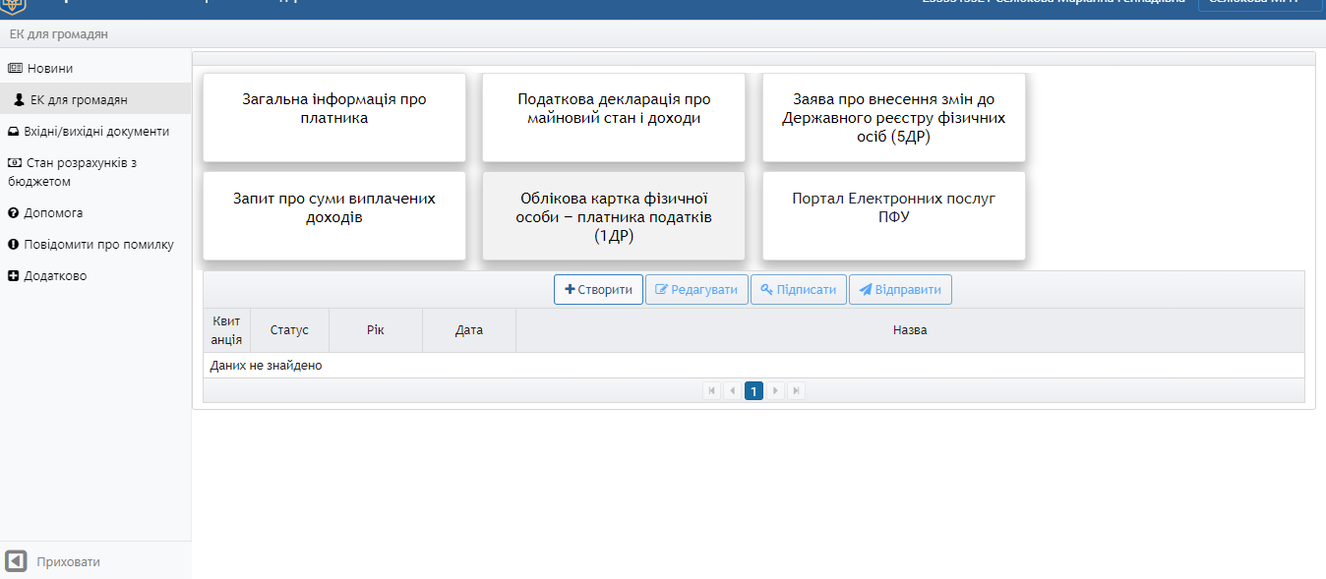

Заповнити Облікову картку фізичної особи – платника податків відповідно до «Пам’ятки для заповнення Облікової картки фізичної особи – платника»/ Заяву для внесення змін до Державного реєстру фізичних осіб – платників податків відповідно до «Пам’ятки для заповнення Заяви для внесення змін до Державного реєстру фізичних осіб – платників податків»

Додати до Облікової картки/ Заяви обов’язкові додатки (закладка «Додатки»):
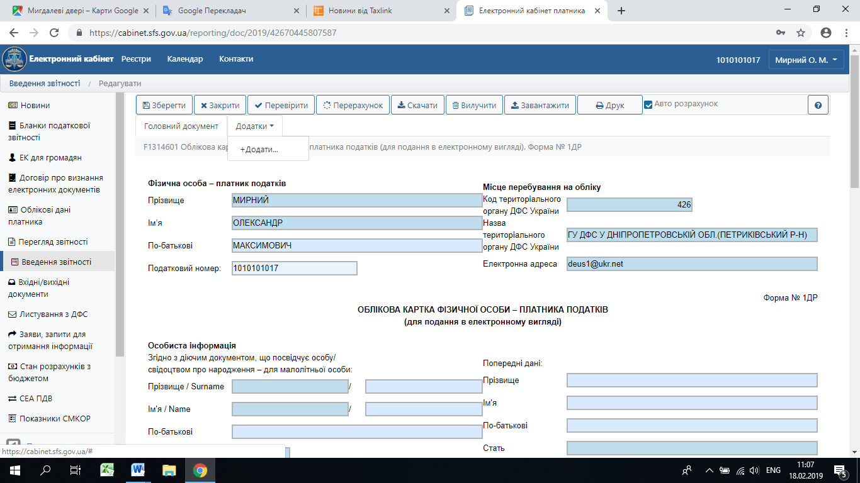

Додати форму F1314501 та ознайомитися з «Повідомленням про склад та мету збору персональних даних у Державному реєстрі фізичних осіб – платників податків, права та обов’язки фізичної особи – платника податків»
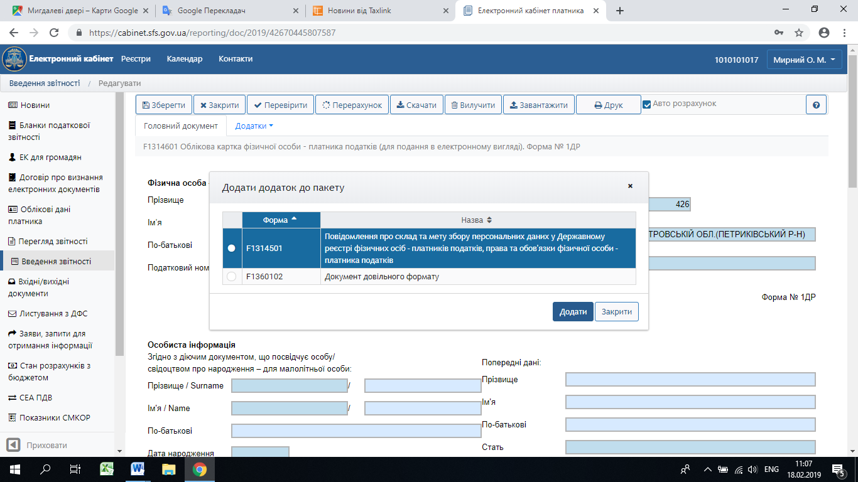
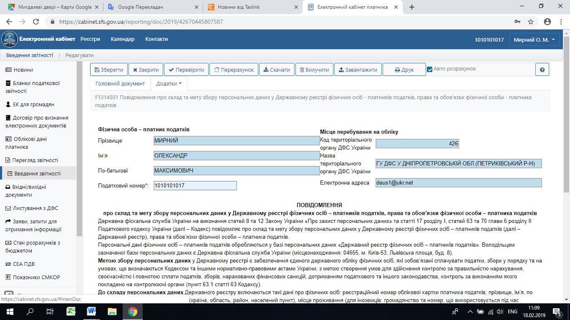
Продовжити заповнення Облікової картки/ Заяви

Додати форму F1360102 Документ довільного формату, який використовується для подання сканованих копій необхідних документів, кожен документ має буди збережено в окремому додатку (формат файлу може бути pdf/jpg із обмеженням розміру не більше 2МБ)
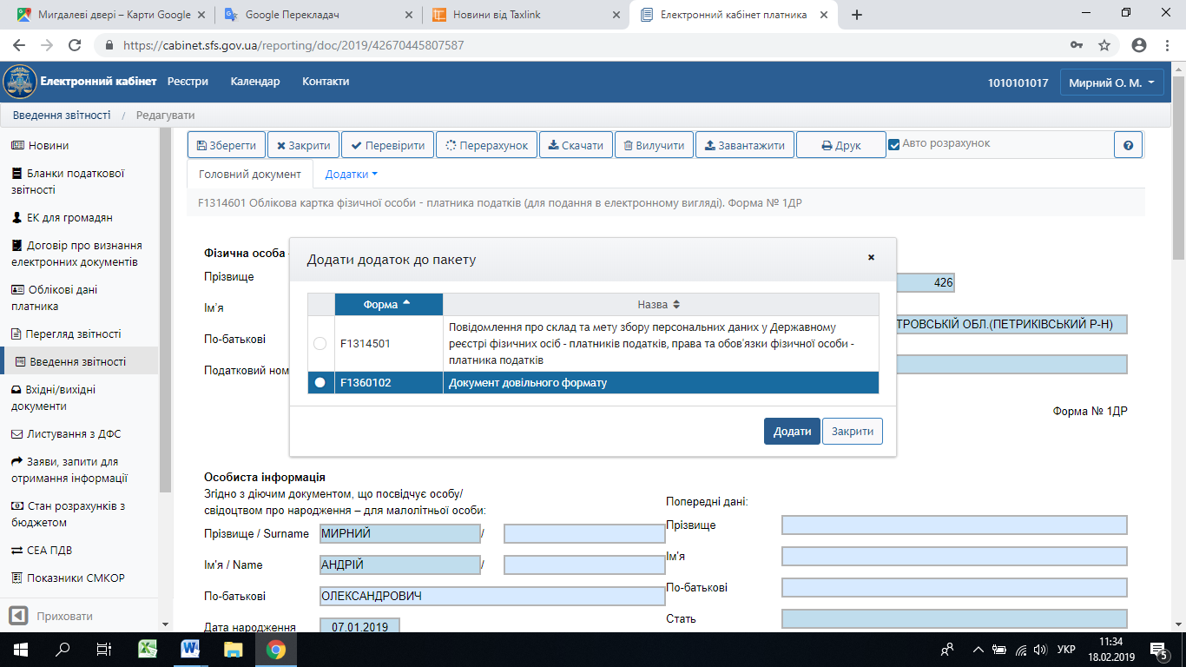
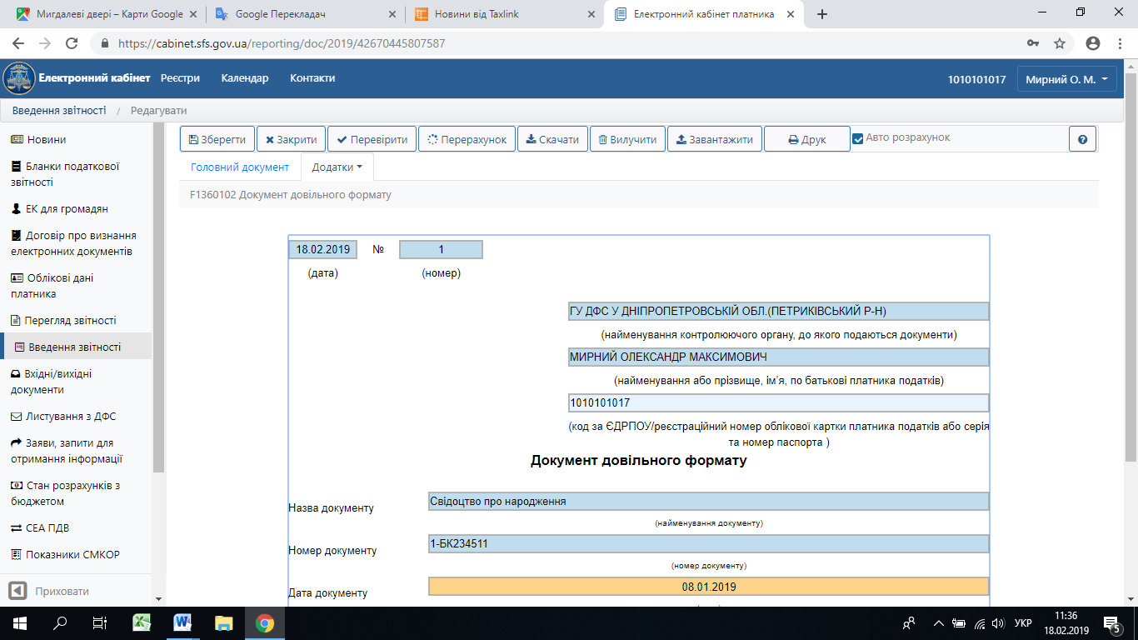
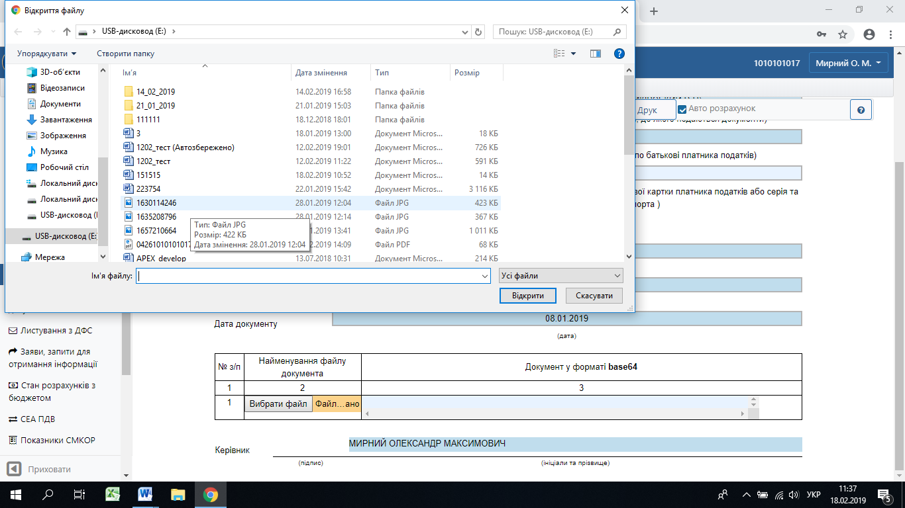

Натискаємо кнопку «Перевірити» система здійснює автоматичну перевірку повноти заповнення полів
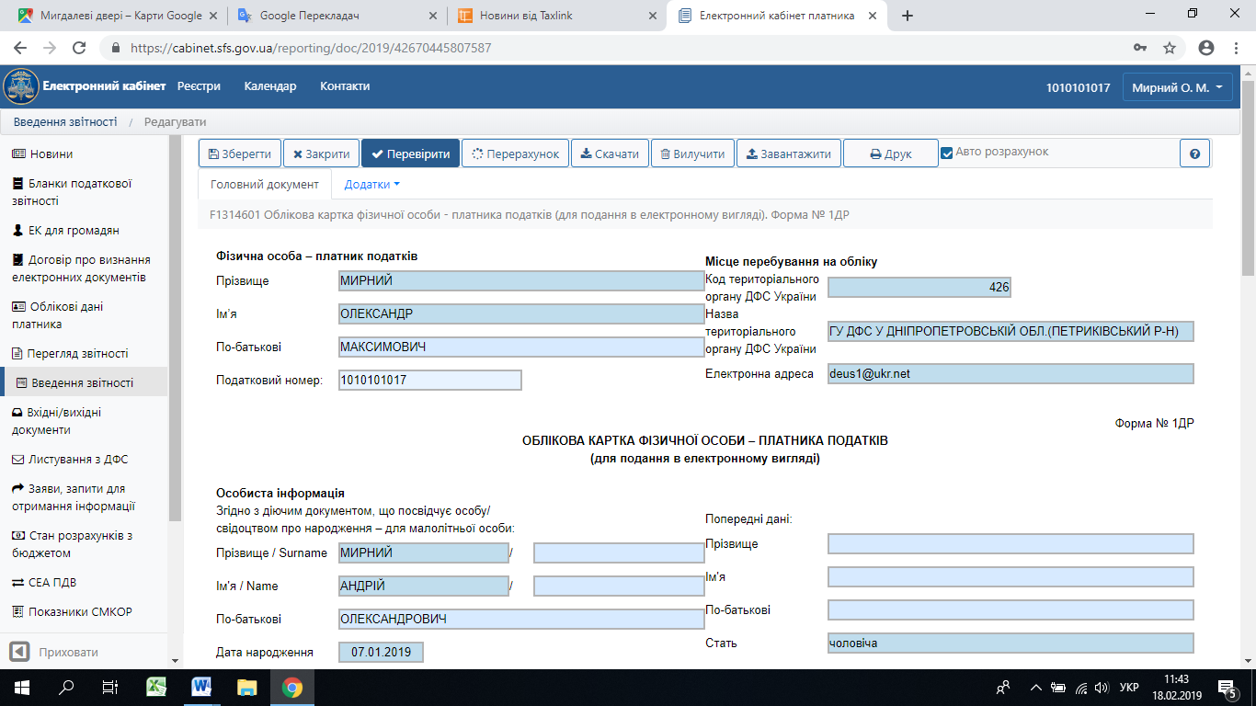

Якщо перевірка неуспішна, на екран виводиться повідомлення із зазначенням причини (помилки) неможливості створення та збереження документа
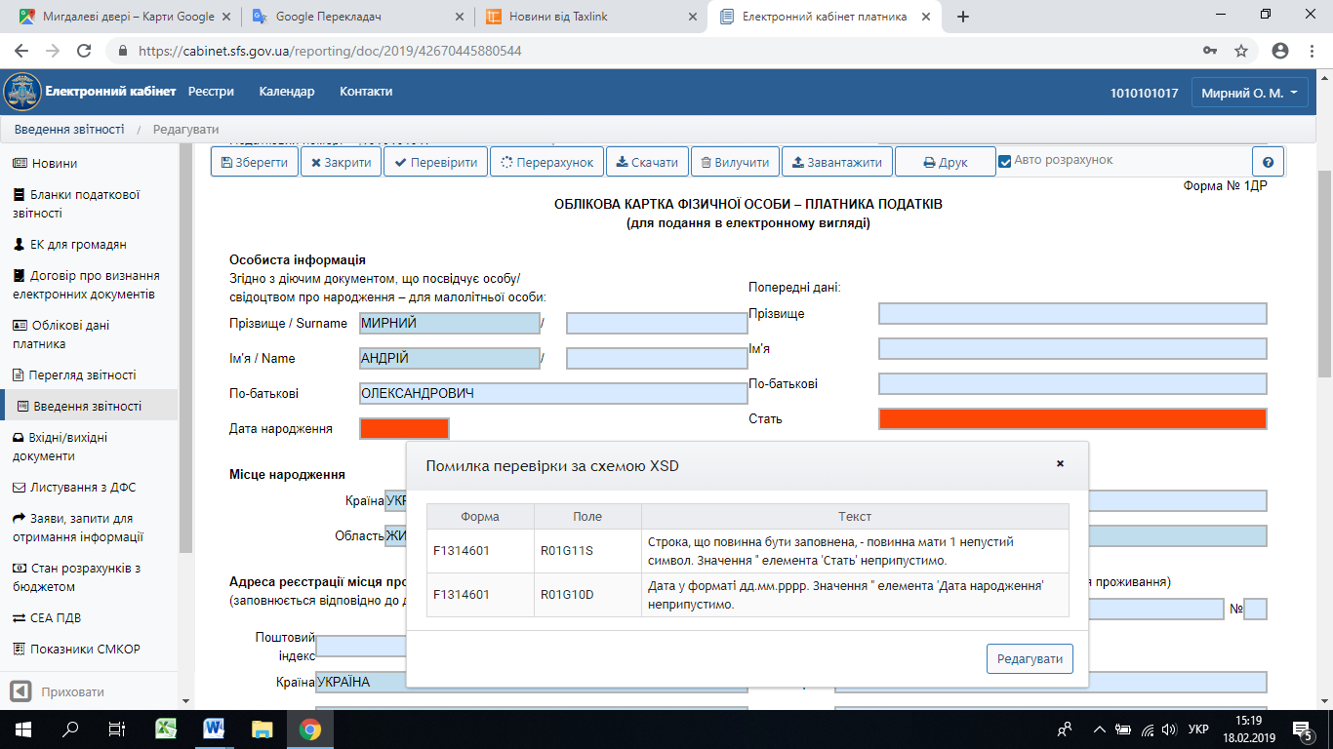
м
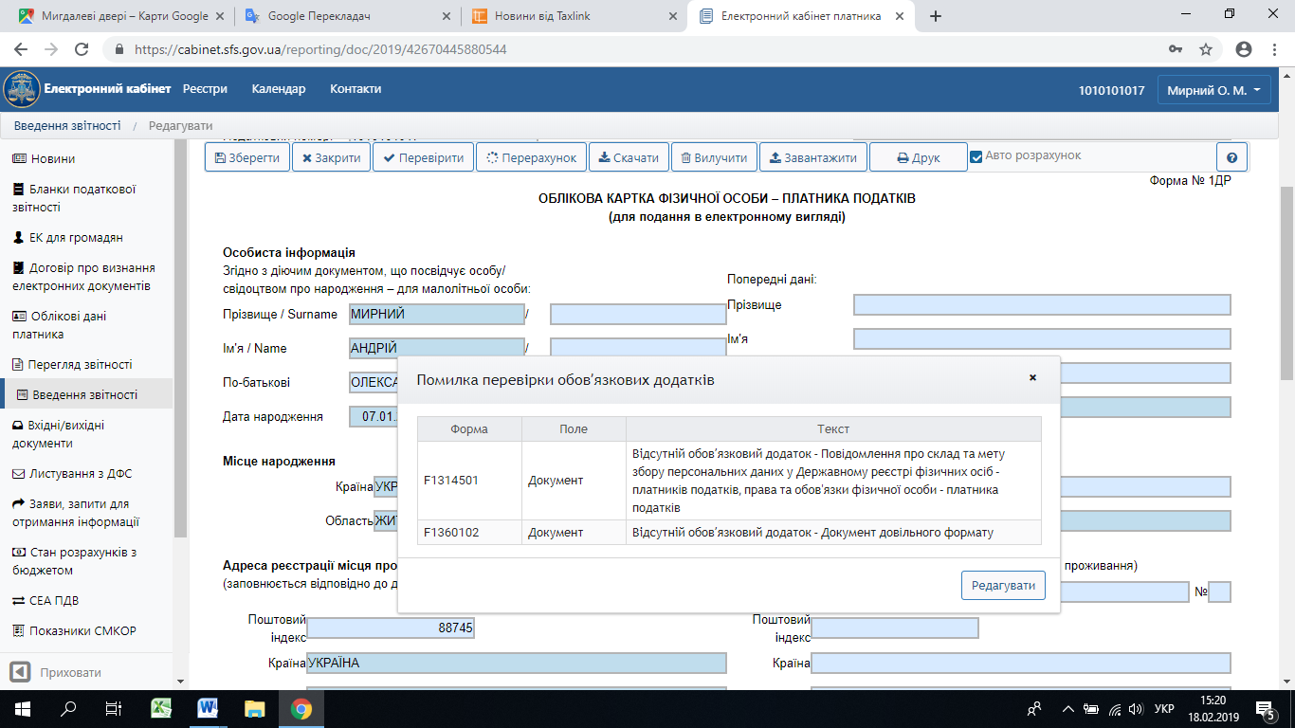

Якщо перевірка успішна, на екран виводиться повідомлення «Перевірено»
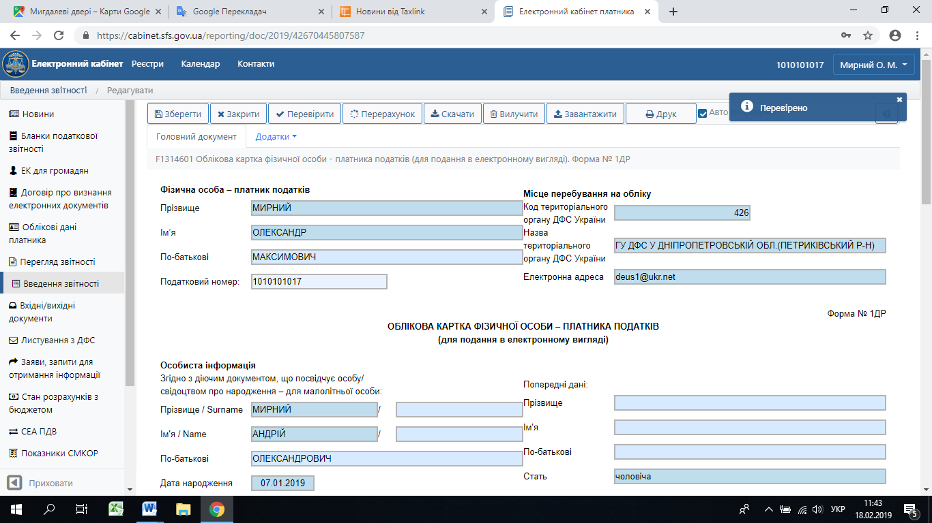

Натискаємо кнопку «Зберегти»
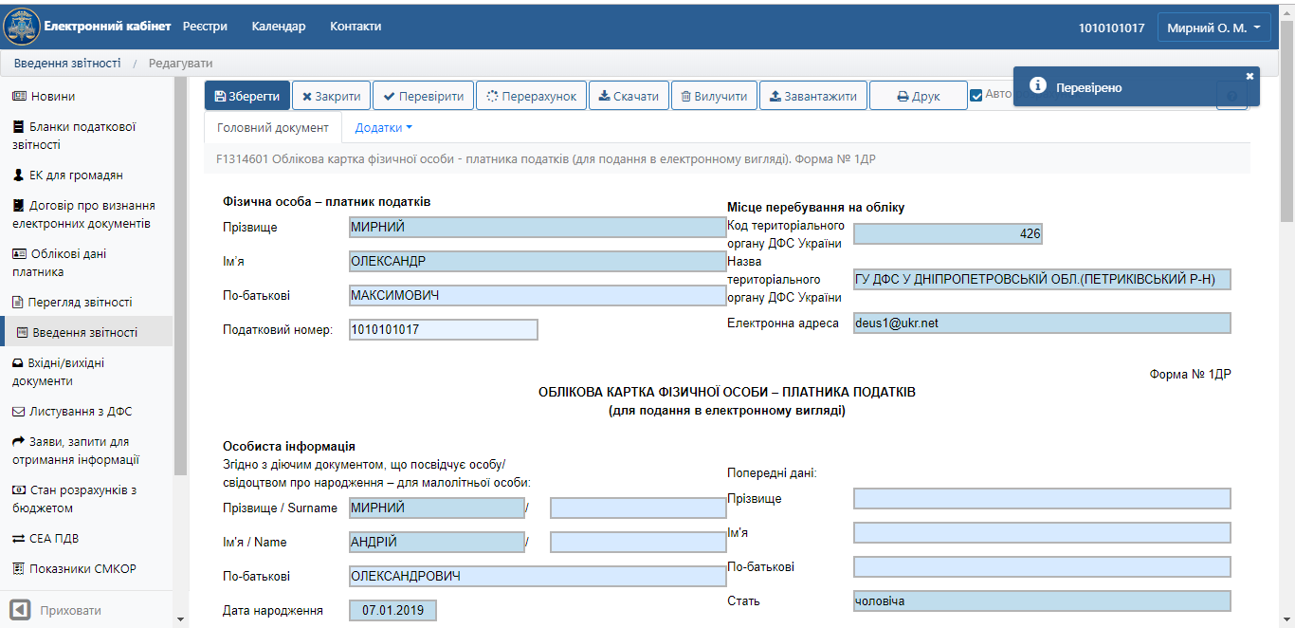

Підписуємо сформований запит електронним цифровим підписом та відправляє до ДФС.

У відповідь маєте отримати:
Квитанцію №1 – Повідомлення про прийняття запиту;
Квитанцію №2 – Повідомлення про результати обробки за формою F1414601 (для Облікової картки)/ F1414701 (для Заяви).
